תרגיל בית 2ב – עבודה ביחידים
בחרו מאמר מהמאמרים אשר נמצאים בפורום "מאמרים אקדמיים בנושא מחשוב ענן" (ניתן להציע מאמר משלכם, יש לקבל אישור מהמרצה).
ניתן להעזר גם באתרים של כנסים אקדמיים למציאת מאמרים, כגון כנס closerאשר הוצג בהרצאה.

יש לענות בפסקה אחת על כל אחד מהסעיפים הבאים:

תז: 205404080

שם המאמר: Understanding Issues in Big Data Applications – A Multidimensional Endeavor
מטרת המאמר:
ביצוע תחקיר מקיף על המימדים השונים של BigData בראייה של אבטחת איכות.
הצגת סקירה על המצב הנוכחי ופתרונות מבטיחים, המספקים בסיס לעבודה העתידית של מתרגלים וחוקרים.
כמובן כל זאת במטרה לייעל ולהבין בצורה יותר טובה את המושג ואת העבודה איתו.

תיאור טכנולוגיות\ מחקרים במאמר:
בכדי להבין את גודל הבעיה ואת כמות הנתונים בבסיסי הנתונים, כותב המאמר מביא כדוגמא את חברת Walmart, ומשתמש במאמר (Marr 2017; NIST 2018).
בנוסף, כותב המאמר מסביר איך צריך להתבצע "פיענוח" של נתונים, ומסביר על הקושי והסרבול בביצוע פעולה זו. (Gandomi and Haider 2015; NIST 2018).
כתוצאה מהמורכבות של יישומי הביג דאטה והשימוש בהם, קיימים גם חסרונות.
כאשר מדובר בנתונים רבים ותוכנות רבות, המורכבות נובעת מאינטראקציה בין סוגים רבים של חומרה ותוכנה וכן מאופי הבעיות המיועדות לפתרון. לרוב יש אי התאמה בין inputs ל outputs,מה שהופך את המערכת הנבדקת לבעייתית. (Staegemann et al. 2019a).
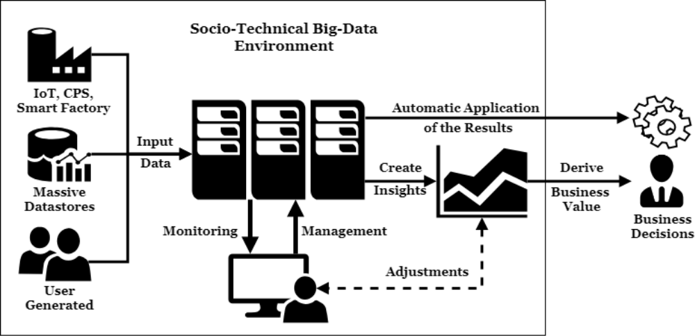
במאמר (בתמונה מספר 1) מתואר המושג Big Data מנקודת מבט חברתית טכנית, לנסות ולעשות סדר בתכנון הדברים מראש, תוך התחשבות ב3 מימדים: מימד הנתונים, המימד הטכני והמימד האנושי.

סיכום המאמר:
במאמר בעצם מבוצעת סקירת הבעיה וסקירת המושג Big Data.
מודגש פער מחקרי רב בכל הנוגע לנושא זה. בכדי לגשר על פער זה מוצגות נקודות הכשל האפשריות בנוגע לנתוני דאטה משומשים, האינטראקציה האנושית והטכנולוגיה המשומשת, ומוצעים פתרונות אפשריים.
בנוסף, מודגשת החשיבות של ביצוע בדיקות, הן של תהליך העבודה והן של המערכת הבנויה ומרכיביה כאמצעי להשגת יתרונות תחרותיים.
לכן, מדענים ומשתמשים מקבלים תמיכה נרחבת בכל הנוגע לתכנון ושימוש בפתרונות לפיענוח בסיסי נתונים ומערכות גדולות וכן בהצדקת ההוצאות עבור אבטחת איכות מתאימה.
בעתיד מתכוונים לדון כיצד ניתן להתגבר להפעיל שילובים מורכבים כנ"ל תוך התחשבות במטרה האסטרטגית להגיע למקסימום האפשרי.
יתר על כן מחקרים רבים על מגוון ארגונים שונים והשימוש בהם ויישום יישומי Big Data, כולל נקודות החוזק והחולשה שלהם, יכולים לסייע בהגברת ההבנה של התהליכים והגורמים המעורבים, ולכן יתמכו בפיתוח גישות משופרות.
האם מטרת המאמר הושגה?:
לדעתי, מטרת המאמר אכן הושגה, מבוצע פה ניתוח מאוד יפה של המושג וכל הקשור אליו.
בנוסף, מתוארים הכשלונות והפתרונות להתגברות עליהם.
לדעתי המאמר מתאר בצורה מדויקת את הנושא וחושף את הקורא לגודל המידע הנמצא כיום והתפתחותו לאורך השנים.
הצעות נוספות שלי:

אין.

